
2026年上海市中考
道德与法治真题
（考试时间40分钟，满分30分）
特别提示：
“单选”指每题只有一个正确选项；“双选”指每题有两个正确选项。这两种类型的试题均需以填涂形式作答。
1. 构筑中外友谊桥梁
志同道合是伙伴，求同存异也是伙伴。
（1）我国不断深化拓展平等、开放、合作的全球伙伴关系，顺应__________的进程，为全球治理贡献中国智慧。（ ）（双选）
A. 世界多极化 B. 经济全球化 C. 区域一体化 D. 社会信息化
（2）党的十八大以来，我国同世界各国和地区组织的伙伴关系数量从41对增加到153对，伙伴关系网覆盖全球，推动构建新型国际关系。这表明我国坚持共商共建 的全球治理观。
（3）“国之交在于民相亲”，民相亲要从我们做起。在某次中外青少年交流活动中，学校举办中外传统体育项目活动，小申在现场发言，请将发言稿补充完整。
发言稿
中华传统体育文化，有悠久的历史，博大精深，现在有越来越多的中国传统体育项目，如武术、划龙舟之类的项目亮相国际舞台，在全世界开展，我很自豪，① ；文化具有多样性，今天我们共聚于此，② 。让我们手拉手共赴未来，一个更广阔的世界。

2. 坚定改革开放步伐
改革开放是党和人民事业大踏步赶上时代的重要法宝。
（1）党和国家始终坚持区域协调发展。为完成汽车生产，上海研发系统，浙江生产整车零部件，江苏制造动力电池，安徽完成整车组装，这样做有利于__________。（ ）（双选）
A. 优化公共服务 B. 区域优势互补 C. 充分调动资源 D. 缩小产业规模
同学们又查阅到了如下资料：
表改革开放以来党的历届三中全会
届别 | 聚焦内容
十一届三中全会 | 改革开放
十二届三中全会 | 以城市为重点推进经济体制改革
十四届三中全会 | 建立社会主义市场经济体制
…… | ……
十八届三中全会 | 全面深化改革
十九届三中全会 | 深化党和国家机构改革
二十届三中全会 | 进一步全面深化改革、推进中国式现代化
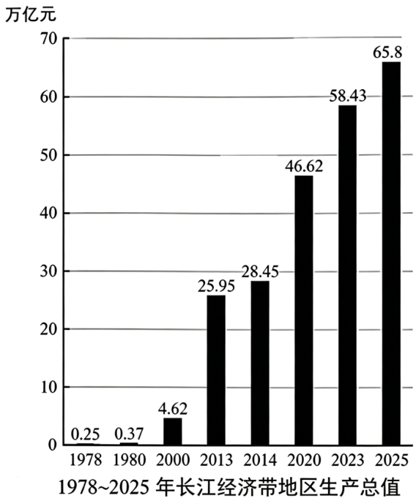
（2）近年来，我国促进了城乡协调发展，落实《长江经济带发展纲要》，同时保障绿色发展。同学们认识到：__________发展是全面建设社会主义现代化国家的首要任务。
（3）同学们相信，随着全面深化改革的进一步深入，区域一体化发展未来更值得期待。结合材料，综合所学，分析同学们充满信心理由。
3. 护航平安社会建设
防灾减灾救灾事关人民生命财产安全，事关社会和谐稳定。
（1）各级人民政府依照《救灾防灾管理条例》组织消防演练，说明政府依照该法律，这体现了人民政府坚持__________。（ ）（单选）
A. 科学立法 B. 依法行政 C. 公正司法 D. 加强监督
（2）某学校组织同学参加火灾安全演练，同学们就“防止在防火演习中发生拥挤提出建议”提出以下意见：
①疏散演练时，组织疏散的老师应当在演练过程中履行__________。
②学生应该遵守__________，确保按照指导路线进行演练，有序撤离。（各填一个词语）
（3）以下是三个活动场景：
场景一  社区民警给同学们做“防灾减灾无小事”的普法宣传 | 场景二  医护人员给同学们做“自救互救方法”的演示 | 场景三  同学们为社区老人开展“认识防灾标识”的课堂
结合活动场景，综合所学，说说你的收获。

